ФГБОУ ВО
Уфимский университет науки и технологий
Кафедра ВМиК

100 | 1 | 2 | 3 | 4 | 5 | 6 | 7 | 8 | 9 | 10 | 11 | 12
90
80
70
60
50
40
30
20
10

Система массового обслуживания

ОТЧЕТ
по курсовому проекту

по Компьютерному моделированию
(наименование дисциплины)

КМ, к.п., отчёт
(обозначение документа)

Группа |  |  | Фамилия, И., О. | Подпись | Дата | Оценка
 | МО-425Б
Студент |  |  | Шарыгин М.С.
Преподаватель |  |  | Валеева А.Ф.
Принял

Уфа 2026 г.

Содержание

1 Цель работы 3
2 Практическая часть 4
2.1 Постановка задачи 4
2.2 Алгоритм «Системы массового обслуживания» 4
2.3 Реализация «Системы массового обслуживания» 9
2.4 Результаты применения «Системы массового обслуживания» 15
2.5 Верификация имитационного алгоритма для «Системы массового обслуживания» 16
3 Вывод 17
4 Приложение 18

Цель работы
В ходе курсового проекта необходимо выбрать и реализовать одну из лабораторных работ как курсовой проект:
- лабораторная работа 1;
- лабораторная работа 2;
- лабораторная работа 3.
Примечание:
- выбрана "лабораторная работа 3".

Практическая часть

Постановка задачи
Постановка задачи включает:
- Системой массового обслуживания является банк, устройство – это один оператор, требования – поступающие клиенты.
- Время работы системы: 00:00 – 20:00, то есть $T=20$.
- Интенсивность $λ=40$.
- Функция интенсивности (рисунок 2.1):
  - $t<8$:
    - $λ\left(t\right)=0$;
  - $8≤t<12$:
    - $λ\left(t\right)=10$;
  - $12≤t<14$:
    - $λ\left(t\right)=40$;
  - $14≤t<18$:
    - $λ\left(t\right)=20$;
  - $18≤t$:
    - $λ\left(t\right)=30$.
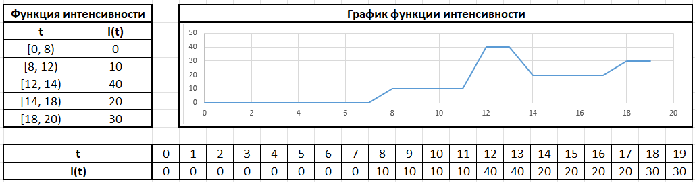
Рисунок 2.1 – График функции интенсивности

Алгоритм «Системы массового обслуживания»
Алгоритма «Системы массового обслуживания с одним устройством»:
- Вход:
  - $T$ – время работы;
  - $N$ – число итераций.
- Выход:
  - $A_{i}$ – время прибытия клиента $i, i=1,…,N_{A}$, где:
    - $N_{A}$ – число прибывших клиентов к моменту времени $t$;
  - $D_{i}$ – время ухода клиента $i, i=1,…,N_{D}$, где:
    - $N_{D}$ – число уходов клиентов к моменту времени $t$;
  - $V_{i}$ – время обслуживания клиента $i, i=1,…,N_{A}$;
  - $M_{t}$ – количество клиентов в момент времени $t,t∈[0,N_{D}]$;
  - $B_{t}$ – занятость устройства в момент времени $t,t∈[0,N_{D}]$:
    - $B_{t}=\left\{\begin{aligned}1, устройство занято в момент времени t \\ 0, иначе\end{aligned}\right.$;
  - $\overline{T_{p}}\left(n\right),\overline{S_{T}}\left(n\right),\overline{W}\left(n\right),\overline{Q}\left(n\right),\overline{ρ}\left(n\right)$.
- Инициализация данных:
  - Присвоить $t=N_{A}=N_{D}=0$;
  - Присвоить $n=0$;
  - Генерировать $T_{0}$ (процедура генерации неоднородного пуассоновского процесса, время прихода первого клиента);
  - Присвоить $t_{A}=T_{0}, t_{D}=∞$;
  - Запомнить выходные данные $B_{t}=0$ (занятость устройства в момент времени $t$);
  - Запомнить выходные данные $M_{t}=n$ (количество клиентов в момент времени $t$).
- Случай 1: $t_{A}≤t_{D},t_{A}≤T$ (следующие событие – прибытие клиента):
  - Присвоить $t=T_{A}$ (движение вдоль оси времени ко времени $t_{A}$);
  - Присвоить $N_{A}=N_{A}+1$ (подсчитан прибывший клиент);
  - Присвоить $n=n+1$ (количество клиентов в системе увеличилось);
  - Генерировать $T_{t}$ (процедура генерации неоднородного пуассоновского процесса) и присвоить $t_{A}=T_{t}$ (время прибытия следующего клиента);
  - Если $n=1$:
    - Генерировать случайную переменную $V$ (процедура генерации экспоненциального распределения, время обслуживания клиента);
    - Запомнить выходные данные $V\left(N_{A}\right)=V$ (время обслуживания клиента $N_{A}$);
    - Присвоить $t_{D}=t+V$ (время ухода клиента);
    - Запомнить выходные данные $B_{t}=1$ (занятость устройства в момент времени $t$);
  - Запомнить выходные данные $M_{t}=n$ (количество клиентов в момент времени $t$);
  - Запомнить выходные данные $A\left(N_{A}\right)=t$ (время прибытия клиента $N_{A}$).
- Случай 2: $t_{D}≤t_{A},t_{D}≤T$ (следующие событие – уход клиента):
  - Присвоить $t=T_{D}$ (движение вдоль оси времени ко времени $t_{D}$);
  - Присвоить $N_{D}=N_{D}+1$ (подсчитан ушедший клиент);
  - Присвоить $n=n-1$ (количество клиентов в системе уменьшилось);
  - Если $n=0$:
    - Присвоить $t_{D}=∞$ (клиентов нет);
    - Запомнить выходные данные $B_{t}=0$ (занятость устройства в момент времени $t$);
  - Иначе:
    - Генерировать случайную переменную $V$ (процедура генерации экспоненциального распределения, время обслуживания клиента);
    - Запомнить выходные данные $V\left(N_{D}\right)=V$ (время обслуживания клиента $N_{D}$);
    - Присвоить $t_{D}=t+V$ (время ухода клиента);
  - Запомнить выходные данные $M_{t}=n$ (количество клиентов в момент времени $t$);
  - Запомнить выходные данные $D\left(N_{D}\right)=t$ (время ухода клиента $N_{D}$).
- Случай 3: $\min\left(t_{A},t_{D}\right)>T,n≥0$ (следующие событие происходит после $T$, но клиенты в системе еще есть):
  - Присвоить $t=T_{D}$ (движение вдоль оси времени ко времени $t_{D}$);
  - Присвоить $N_{D}=N_{D}+1$ (подсчитан ушедший клиент);
  - Присвоить $n=n-1$ (количество клиентов в системе уменьшилось);
  - Если $n>0$:
    - Генерировать случайную переменную $V$ (процедура генерации экспоненциального распределения, время обслуживания клиента);
    - Запомнить выходные данные $V\left(N_{D}\right)=V$ (время обслуживания клиента $N_{D}$);
    - Присвоить $t_{D}=t+V$ (время ухода клиента);
  - Запомнить выходные данные $M_{t}=n$ (количество клиентов в момент времени $t$);
  - Запомнить выходные данные $D\left(N_{D}\right)=t$ (время ухода клиента $N_{D}$).
- Случай 4: $\min\left(t_{A},t_{D}\right)>T,n=0$ (клиентов в системе не осталось):
  - Запомнить выходные данные $T_{p}=max⁡(t-T,0)$;
  - Запомнить выходные данные $B_{t}=0$ (занятость устройства в момент времени $t$);
  - Запомнить выходные данные $M_{t}=0$ (количество клиентов в момент времени $t$).
  - Конец работы алгоритма «Система массового обслуживания с одним устройством».
- Процедура генерации неоднородного пуассоновского процесса:
  - Сгенерировать случайное число $U_{1}, U_{1}ϵ[0,1]$;
  - Присвоить $t=t-\frac{1}{λ}\log{U_{1}}$;
  - Сгенерировать случайное число $U_{2}, U_{2}ϵ[0,1]$;
  - Если $U_{2}≤ \frac{λ(t)}{λ}$:
    - Присвоить $T_{s}=t$;
    - Конец;
  - Иначе:
    - Перейти к «началу».
- Процедура генерации экспоненциального распределения:
  - Сгенерировать случайное число $U, Uϵ[0,1]$;
  - Возвратить величину $X=-\frac{1}{λ}\log{U}$.
- Оценки для анализа «СМО» в течение отрезка времени $[0,T]$:
  - Ожидаемое время, которое клиент проводит в системе:
    - $S_{T}=\frac{1}{N(T)}\sum_{i=1}^{N(T)}{(D_{i}-A_{i})}$, где:
      - $D_{i}-A_{i}$ – количество времени, которое клиент $i$ проводит в системе;
      - $N\left(T\right)$ – общее число клиентов, которые пришли до времени $T$;
    - $\overline{S_{T}}\left(n\right)= \frac{1}{n}\sum_{j=1}^{n}{S_{p}^{j}}$ – среднее время, которое клиент проводит в системе;
  - Оценка ожидаемой задержки клиентов в очереди:
    - $W\left(T\right)=\frac{1}{N\left(T\right)}\sum_{i=1}^{N\left(T\right)}{W_{i}}$, где:
      - $W_{i}=D_{i}-A_{i}-V_{i}$ – время задержки клиента $i$ вочереди;
    - $\overline{W}\left(n\right)= \frac{1}{n}\sum_{j=1}^{n}{T_{p}^{j}}$ – средняя задержка клиентов в очереди;
  - Оценка ожидаемого числа клиентов:
    - $Q\left(T\right)=\frac{1}{T}\int_{0}^{T}{Q\left(t\right)dt}$ = $\frac{1}{T}\sum_{i=0}^{T}{Q_{t}*(t_{i}-t_{i-1})}$;
    - $\overline{Q}\left(n\right)= \frac{1}{n}\sum_{j=1}^{n}{{W(T)}^{j}}$ – среднее число клиентов в очереди;
  - Оценка занятости устройства:
    - $ρ\left(T\right)=\frac{1}{T}\int_{0}^{T}{B\left(t\right)dt= \frac{1}{T}\sum_{i=0}^{T}{B_{t}*(t_{i}-t_{i-1})}}$, где:
      - $B\left(T\right)=\left\{\begin{aligned}1,устройство занято во время t \\ 0, иначе\end{aligned}\right.$;
    - $\overline{ρ}\left(n\right)= \frac{1}{n}\sum_{j=1}^{n}{{W(T)}^{j}}$ – средний коэффициент использования устройства обслуживания;
  - Среднее время после $T$, когда уходит последний клиент:
    - $\overline{T_{p}}\left(n\right)= \frac{1}{n}\sum_{j=1}^{n}{{W(T)}^{j}}$, где $T_{p}^{j}$ – задержка последнего клиента в итерации $j$.

Реализация «Системы массового обслуживания»
На рисунках 2.2 и 2.3 представлены вход и выходные массивы «СМО» соответственно.
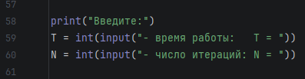
Рисунок 2.2 – Вход «СМО»
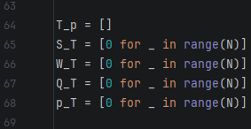
Рисунок 2.3 – Выходные массивы «СМО»
Рисунок 2.4 содержит инициализацию данных на языке программирования «python».
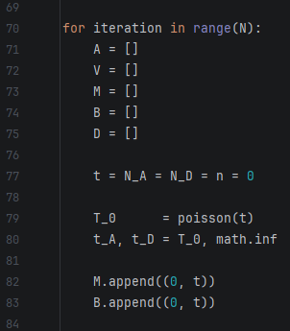
Рисунок 2.4 – Инициализация данных
Рисунки 2.5, 2.6, 2.7 и 2.8 содержат обработки случаев соответственно:
- следующие событие – прибытие клиента:
- следующие событие – уход клиента;
- следующие событие происходит после $T$, но клиенты в системе еще есть;
- клиентов в системе не осталось.
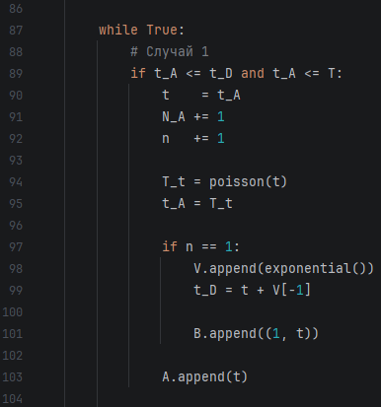
Рисунок 2.5 – Обработка первого случая
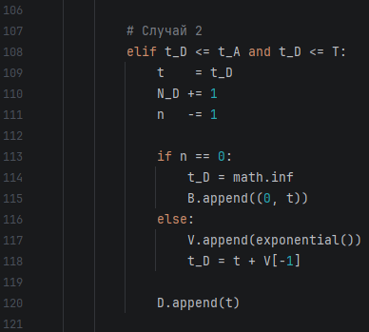
Рисунок 2.6 – Обработка второго случая
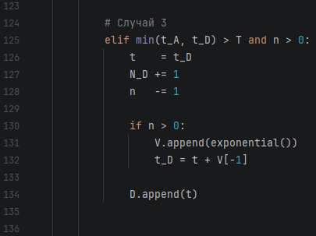
Рисунок 2.7 – Обработка третьего случая
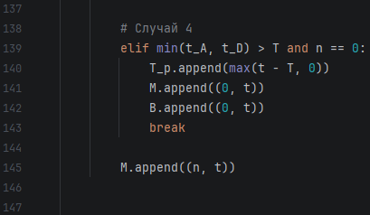
Рисунок 2.8 – Обработка четвертого случая
Функция интенсивности и процедуры генерации неоднородного пуассоновского процесса и экспоненциального распределения показаны на рисунках 2.10, 2.11 и 2.12 соответственно.
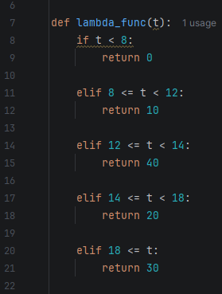
Рисунок 2.9 – Функция интенсивности
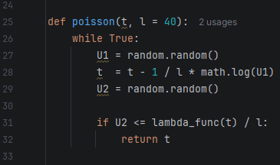
Рисунок 2.10 – Процедура генерации неоднородного пуассоновского процесса
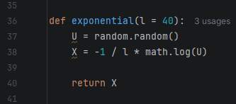
Рисунок 2.11 – Процедура генерации экспоненциального распределения
Вычисление оценок для итерации и общих оценок представлены на рисунках 2.12, 2.13 и 2.14.
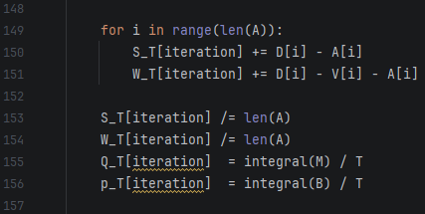
Рисунок 2.12 – Вычисление оценок итерации
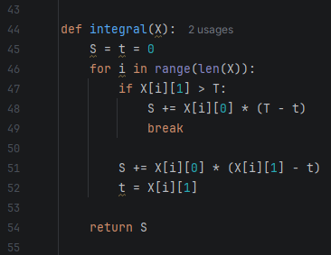
Рисунок 2.13 – Функция вычисления интеграла
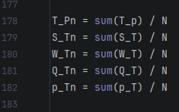
Рисунок 2.14 – Вычисление средних оценок

Результаты применения «Системы массового обслуживания»
Проведем имитацию модели на срок, равный одному месяцу, и получим следующие результаты: рисунок 2.15 и рисунок 2.16.
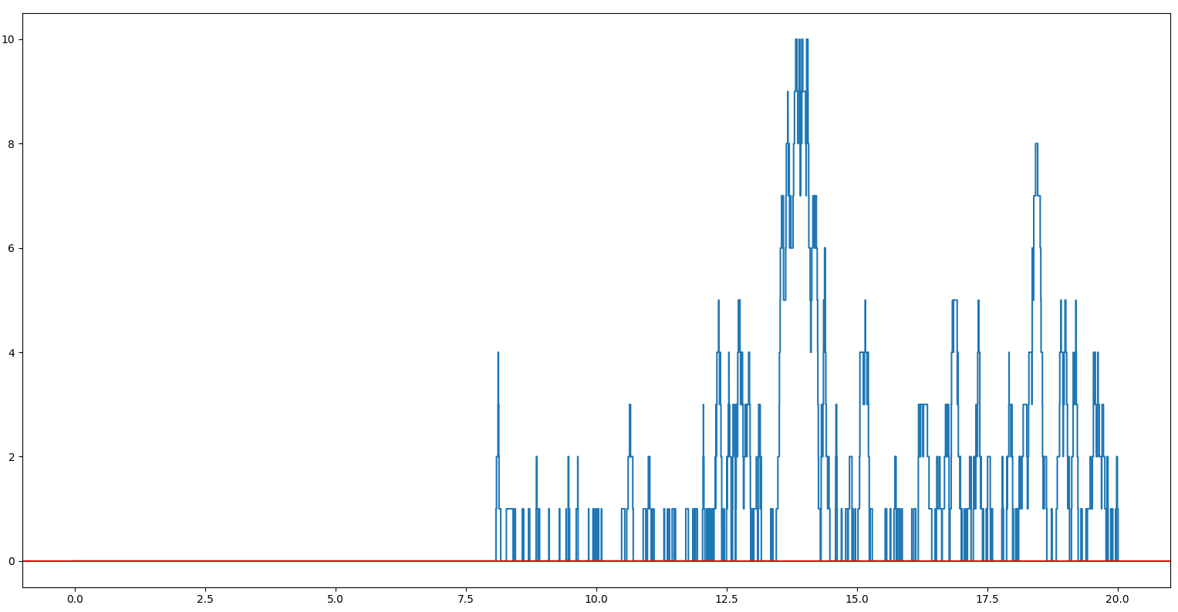
Рисунок 2.15 – Количество клиентов в первой итерации
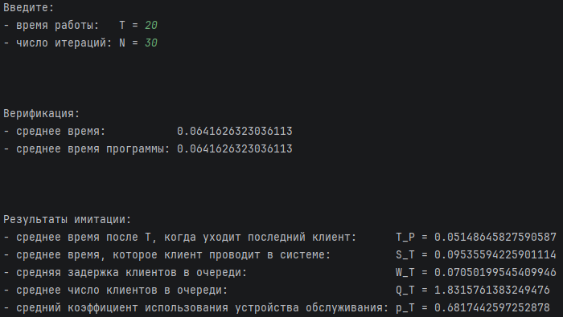
Рисунок 2.16 – Результаты имитации

Верификация имитационного алгоритма для «Системы массового обслуживания»
На рисунке 2.17 представлена реализация верификации, а на рисунке 2.18 – результат.
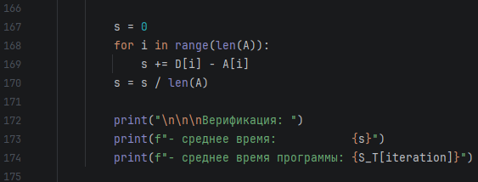
Рисунок 2.17 – Реализация верификации
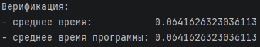
Рисунок 2.18 – Результат верификации

Вывод
В ходе курсового проекта мы реализовали «систему массового обслуживания» из «лабораторной работы 3».

Приложение
Материалы курсового проекта:
- https://github.com/Cyber-Limon/Computer_modeling___Course_project – репозиторий с материалами курсового проекта.

